**Внимание!** Для выполнения тестовых заданий скачайте и откройте массив данных по ссылке:

<https://docs.google.com/spreadsheets/d/1EOEmGcBpokRfYbiNBDQs5XnWG9QGmOSwYKpKiOkhQR4/edit?usp=sharing>

1. Во вкладке "Данные об аудитории" информация о пользователях, посетивших наше приложение в ноябре. Чему равен MAU продукта?

\***MAU (Monthly Active Users)** — это метрика, используемая для измерения активности пользователей в течение одного месяца. Она показывает количество уникальных пользователей, которые взаимодействовали с продуктом, сервисом или приложением хотя бы один раз за последний месяц.

7639168141048216529



2. Используя вкладку "Данные об аудитории", посчитайте, чему будет равен DAU

\***DAU (Daily Active Users)** — это метрика, которая показывает количество уникальных пользователей, которые взаимодействовали с продуктом, приложением или сервисом хотя бы один раз в течение дня. DAU помогает понять, сколько пользователей активно пользуются продуктом каждый день.

255490560483



3. Используя вкладку "Данные об аудитории", посчитайте, чему будет равен retention первого дня у пользователей, пришедших в продукт 1 ноября

*Retention (удержание пользователей) — это метрика, которая показывает, сколько пользователей продолжает пользоваться продуктом через определенный промежуток времени после первоначального взаимодействия. Retention можно рассчитать как процент пользователей, вернувшихся в продукт через определенное время (например, через 1 день, 1 неделю, 1 месяц) от количества всех новых пользователей.

28,3%26,6%38,5% 32,7%



4. На графике изображены retention кривые 2 продуктов. Какие выводы можно сделать, глядя на них?

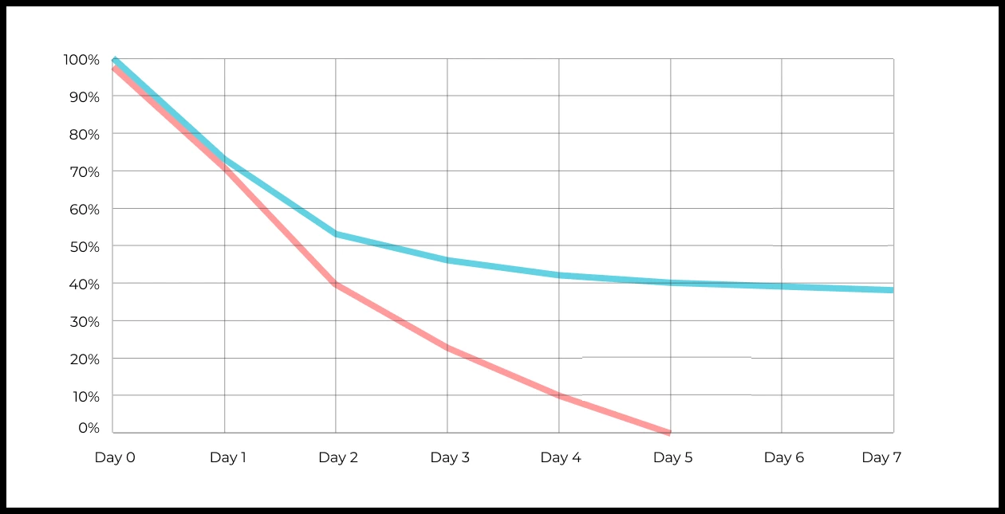

Ваш ответ:

Синий продукт обладает значительно лучшим удержанием пользователей, что может говорить о его более высоком качестве или лучшем пользовательском опыте. Красный продукт, напротив, показывает низкий уровень удержания, особенно к четвертому дню, что может требовать улучшений для повышения интереса и удовлетворенности пользователей.

5. Во вкладке "Данные об аудитории" есть информация о том, сколько объявлений посмотрел каждый пользователь (view_adverts). Посчитайте пользовательскую конверсию в просмотр объявления за ноябрь? (в пользователях)

* Пользовательская конверсия — это метрика, которая показывает, какой процент пользователей выполнил целевое действие по отношению к общему количеству пользователей. В контексте веб-сайтов это может быть действие, такое как просмотр объявления или клик по рекламному баннеру.

41,8%54,7%46,3%39%



6. Используя информацию из вкладки "Данные об аудитории", посчитайте среднее количество просмотренных объявлений на пользователя в ноябре

4,96,25,32,9



7. Мы провели опрос среди 2000 пользователей. Из них 500 «критики», 1200 «сторонники» и 300 «нейтралы». Посчитайте, чему будет равен NPS

*NPS (Net Promoter Score) — это метрика, которая измеряет лояльность пользователей к компании или продукту и делит их на три группы: Сторонники (Promoters) , Нейтралы (Passives), Критики (Detractors). NPS высчитывается как (% сторонников - % критиков).

30%43%40%35%



8. Во вкладке "Данные АБ-тестов" результаты трех несвязанных АБ тестов для ARPU (общая выручка/общее количество пользователей).  
Посмотрите на результаты тестов и интерпретируйте их. Напишите значения p-value, которые вы получили.  
Подготовьте выводы и рекомендации.   
  
experiment_num - номер эксперимента  
experiment_group - группа, в которую попал пользователь  
user_id - id пользователя  
revenue - выручка, которую сгенерировал пользователь, купив платную услугу продвижения

Ваш ответ:

p-value

0.796006

0.008453

0.001001

9. По датасету с листерами посчитайте средний доход на пользователя

121.2156.470.930.7средняя здесь не применима



10. По датасету с листерами посчитайте медиану возраста пользователя

27,422827,9327медиана здесь не применима



11. Какой график лучше всего подходит для отображения разброса цен на товары в разных магазинах?  
*возможно несколько вариантов ответа

Линейный графикКруговая диаграммаЯщик с усами (box plot)



Гистограмма  
• **Box plot (Ящик с усами)**:



* **Почему**: Box plot хорошо отображает разброс данных, показывая медиану, квартили, и возможные выбросы. Это помогает быстро оценить, как распределены цены по магазинам и какие магазины имеют более низкие или высокие цены.
* **Когда использовать**: Идеален для сравнения распределения цен между несколькими категориями (в данном случае, разными магазинами).

• **Гистограмма**:

* **Почему**: Гистограмма показывает распределение цен, позволяя увидеть, в каких диапазонах цены встречаются чаще всего.
* **Когда использовать**: Хороший вариант, если вы хотите детально рассмотреть распределение цен, особенно если анализируете цены для каждого магазина отдельно. Для сравнения нескольких магазинов можно строить гистограммы рядом или накладывать их друг на друга (с прозрачностью).

12. На каком графике бимодальное распределение?

№1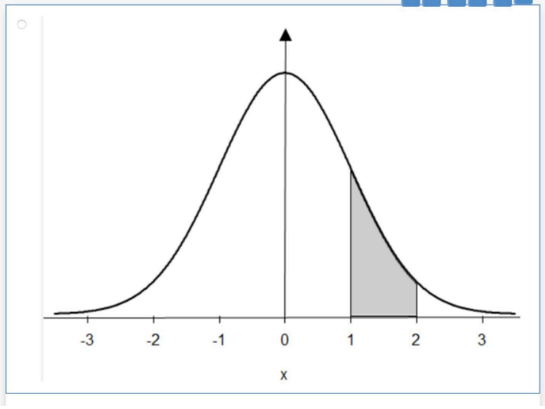



№2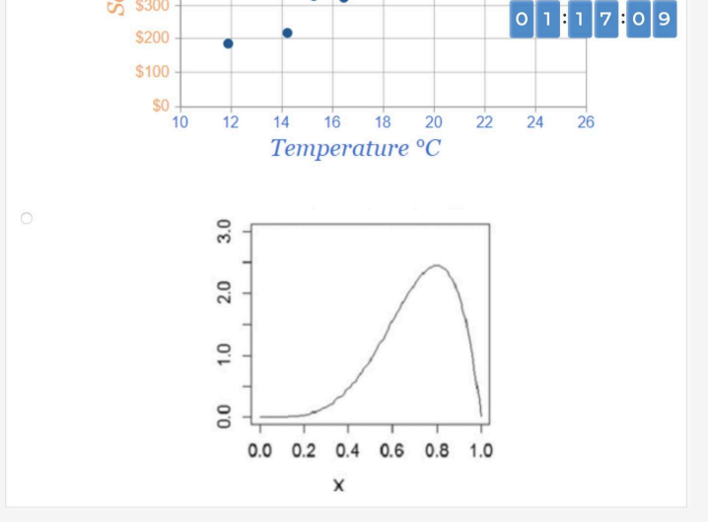



№3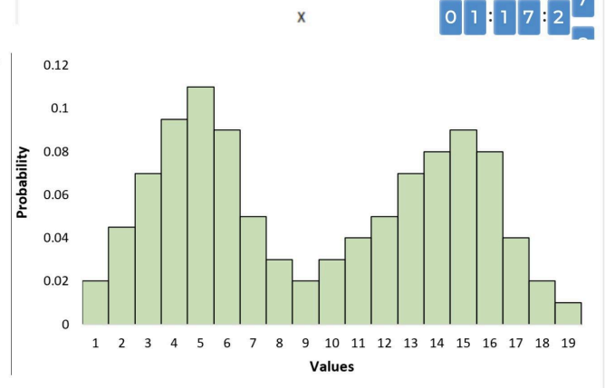



№4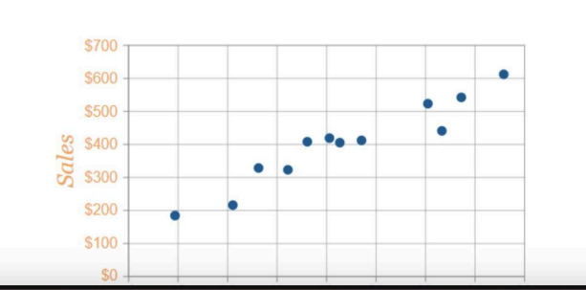



13. Какая случайная величина имеет наибольшую дисперсию данных по следующим графикам плотности распределения?

№1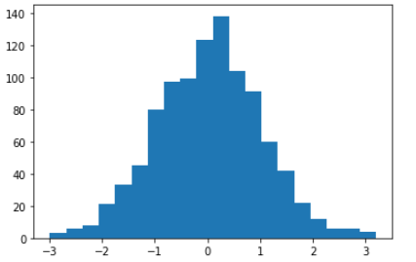



№2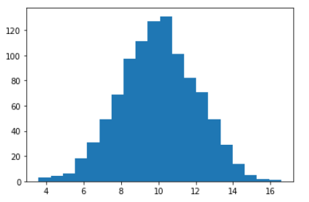



№3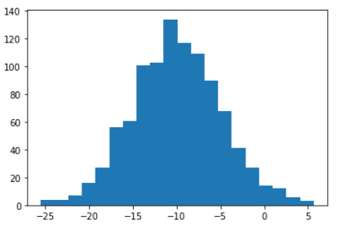



№4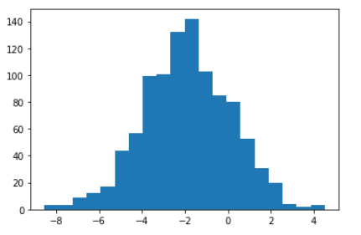



14. На каком графике можно посчитать коррелцияю?  
*возможно несколько вариантов ответа

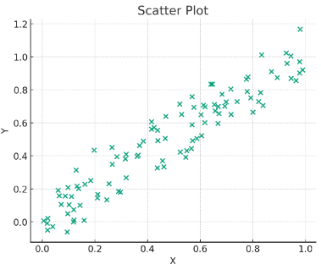***



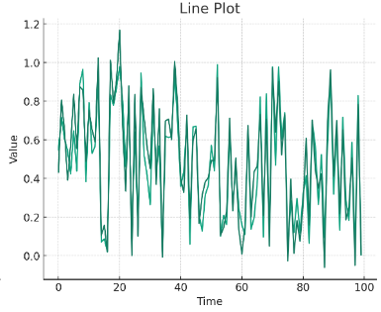



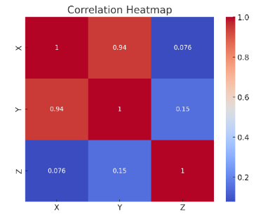***



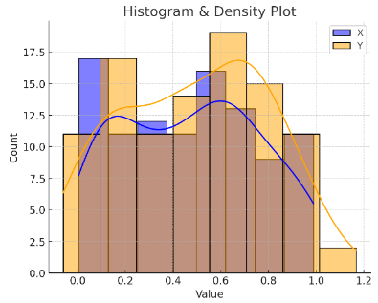



15. Что значит, если при проверке гипотез мы получили p-value = 0.05?

Это означает, что нет никакой статистически значимой разницы между группами



Есть 5% вероятность случайно получить такой или еще более экстремальный результат, если нулевая гипотеза верна



Это означает, что результаты эксперимента на 95% точны



Это говорит о том, что альтернативная гипотеза верна с вероятностью 95%



16. Какой метод наиболее подходит для проверки гипотезы о равенстве средних двух выборок из нормального распределения?

t-тестХи-квадрат тестАнализ дисперсии (ANOVA)Корреляция Пирсона



17. Как интерпретировать квартили в распределении доходов пользователей?

Показывают максимальный и минимальный доход



Делят данные на четыре равные части



Указывают на наиболее часто встречающийся доход



График плотности распределения вещества во вселенной



18. Были получены следующие результаты. Коллеги просят вас подтвердить их и сделать окончательный вывод по эксперименту.

* + - * Вариант A (контрольная группа) — 100 047 501 посетитель, 1003 платежа.
      * Вариант B (тестовая группа) — 100 001 055 посетителей, 1099 платежей.

Какие рекомендации вы бы дали, основываясь на этих данных?

Ваш ответ:

1. **Эффективность теста**: Вариант B показал более высокий коэффициент конверсии по сравнению с вариантом A (примерно на 10% выше). Это может указывать на то, что изменения, внесенные в тестовую группу, были эффективными.
2. **Дальнейшее тестирование**: Рекомендуется провести дополнительные тесты, чтобы подтвердить стабильность этих результатов. Возможно, стоит проверить, является ли это различие статистически значимым, используя, например, тесты на значимость (например, хи-квадрат или t-тест).
3. **Анализ поведения пользователей**: Следует дополнительно проанализировать поведение пользователей в обеих группах. Важно понимать, какие факторы могут влиять на конверсию, такие как источники трафика, поведение на сайте, и т.д.
4. **А/Б тестирование**: Если результаты подтвердятся, стоит рассмотреть возможность внедрения изменений из варианта B в контрольную группу и последующее масштабирование.
5. **Отчетность**: Подготовьте отчет с графиками и визуализациями для ясности представления результатов вашим коллегам и заинтересованным сторонам.

Таким образом, в случае подтверждения результатов, вариант B может быть признан более эффективным в плане конверсии.